Aula 1 – Olá mundo

Nessa aula irei demostar como criar um simples olá mundo em uma página web, porém devo explicar como é uma estrutura de um programa em html, vamos lá.

Um programa em htlm é composto de **tags,** que são similares a funções pois possui um escopo em seu corpo, e a maioria das tags possui uma tag de encerramento, exemplo:

<nomeTag></nomeTag> - primeira instrução é a criação da tag e a segunda informa seu encerramento, lembrando que nem todas tags necessitam de encerramento.

Exemplo de programa:

<!DOCTYPE html> essa tag informa ao editor de Texto que estou trabalhando com html5

<html></html> - tag mais importante, é como se fosse uma função principal que irá receber as demais funções

<head></head> - tag que ira armazenar informações sobre a página

<body></body> - tag que irá armazenar o conteúdo da página

EX_1:

**<!DOCTYPE html>**

**<html lang = “pt-br”>** - informa que a página está em português do brasil

**<head>**

**<title>** Primeira Página **</title**> - da nome a Aba de navegação

**<meta** charset=" utf-8"> - tag que informa a codificação de texto

**</head>**

**<body>**

Olá Mundo

**</body>**

**</html>**

Aula 02 - Títulos, paragrafo e quebra de linha

Aqui usarei as Tags <h1></h1>, <h2></h2>, Tags são usadas para inserir o título na página, creio que o H venha de Header, e possui sequencia do h1 ao h6, a diferença entre eles não está no tamanho, mas sim na importância, similiar ao Heading aqui do word, que separa os títulos por importância, como se fosse título e subtítulo.

Os parágrafos são representados pela TAG **<p></p>** e diferente da <h> não possui enumeração para indicar importância.

As quebras de linha são informadas pelo uso da tag <**br>**, muito simples trabalhar com a quebra de linha, pois precisa apenas informar essa tag que a página já interpreta. Exemplo da página criada está abaixo.

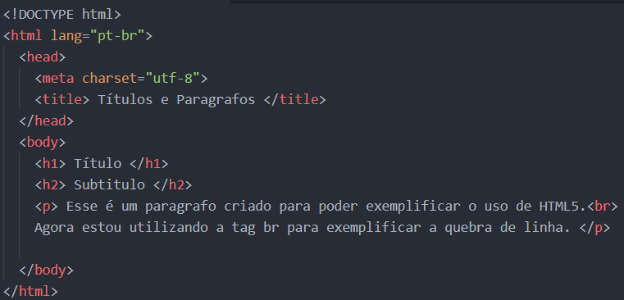

Aula 03 - Listas

Nessa aula aprendi a realizar o uso de listas, toda lista possui itens, portanto serão necessárias duas tags, a <ul></ul> para informar que será criada uma lista, e a <li></li> que será utilizada para informar os itens listados. A Tag **<ul></ul>** é utilizada para criar uma **lista não ordenada.**

Para se criar uma lista ordenada devo utilizar a tag **<ol></ol>** porém devo da um atributo a essa lista para seguir uma ordem, por exemplo, <li type “1”>, assim informo que antes do nome dos itens listados, será acrescentado o prefixo 1, pode ser utilizado para letras também, e a ordem irá seguir apartir deste primeiro item listado.

Já a criação de listas descriminadas se faz com a utilização da tag **<dl></dl>,** diferente das listas criadas acima, a criação de um item na lista aqui se da pelo uso da tag **<dt></dt>.** E abaixo do item listado deve ser descriminado esse item, e isso é possível com o uso da tag **<dd></dd>.** Segue exemplo:

